ПРОЕКТ

«ХРАНЕНИЕ МУСОРА - ЗАГРЯЗНЕНИЕ ПОЧВЫ».

Проблема сбора и утилизации отходов производства и потребления является одной из старейших в истории человечества. На свалках построены все древние города мира: отходами быта и производства заваливались ближайшие овраги, а по мере роста городов на этих территориях начиналось новое строительство. Неконтролируемый вывоз отходов приводил к загрязнению подземных и поверхностных вод, повышенному содержанию в воздухе метана, других продуктов гниения, размножению крыс, тараканов, распространению инфекционных болезней. Современное человечество пытается решать проблемы санитарной очистки городов от отходов, их складирования и переработки. Источниками образования отходов производства и потребления в современном мире являются предприятия, различные организации и индивидуальный потребитель. Большие объемы отходов производства и потребления оказывают отрицательное влияние на окружающую среду, состояние здоровья и условия жизни населения. Проблема усугубляется производством материалов, которые с трудом разрушаются, чем вызывают неотвратимое загрязнение почвенного покрова земли. При загрязнении почв самоочищения практически не происходит или происходит очень медленно. В таком случае токсичные вещества накапливаются, что способствует постепенному изменению химического состава почв, нарушению экосистемы. Из почвы токсичные вещества могут попасть в организмы животных, людей. Отходы накапливаются на санкционированных свалках (мусорные урны, контейнеры, полигоны и т. д.) и не санкционированных (куда попало). Чтобы не утонуть в куче мусора и не отравиться продуктами разложения, его надо как-то утилизировать Утилизация мусора – одна из важнейших проблем. Особенно тяжело утилизировать неорганизованно выброшенный мусор. Придумано три способа утилизации мусора:
- Организация свалок.
- Вторичное использование отходов.
- Сжигание мусора.
Однако ни один из них нельзя признать совершенным. Отходы подлежат сбору, использованию, обезвреживанию, транспортировке, хранению и захоронению, условия и способы которых должны быть безопасными для здоровья населения и среды обитания, которые должны осуществляться в соответствии с санитарными правилами и иными нормативными правовыми актами. В настоящее время основной целью обращения с отходами производства и потребления является предотвращение их вредного воздействия на здоровье человека и окружающую природную среду.
Часто человеческая деятельность вызывает серьёзные нарушения в окружающей среде. Идёт всемирное загрязнение отходами не только воздуха и воды, но и почвы. Чтобы показать какое влияние на почву оказывают отходы
производства и потребления было решено создать полигон для захоронения различных отходов на территории детского сада. Мы осуществили с детьми старшего возраста длительное наблюдение за состоянием почвы на полигоне отходов.
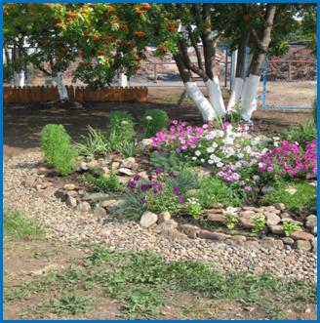
Цель проекта
Выяснить какое влияние оказывают отходы на почвенный покров земли.
Задачи проекта
1. Формировать представление детей о проблеме отходов и возможных путях ее решения.
2. Уточнять представления детей об источниках возникновения мусора.
3. Развивать знания детей об отрицательном влиянии отходов производства и потребления на окружающую среду, состояниездоровья людей и животных.
4. Развивать умение анализировать экологическую проблему.
5. Развивать потребность соблюдения чистоты на улицах города, дома, в детском саду.
6. Воспитание бережного отношения детей к природе и сохранению экологического равновесия в природе.
Участники создания полигона отходов
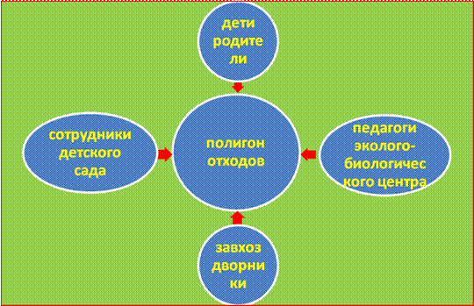
Схема работы над проектом
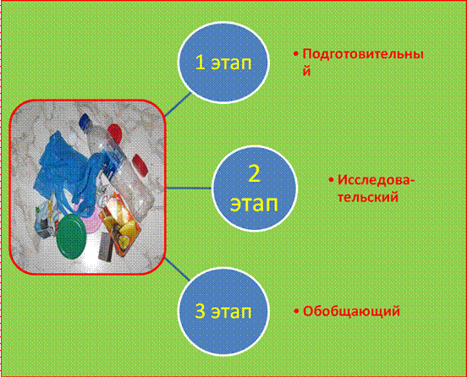
Проект состоит из 3 этапов.
1. Подготовительный этап.
На этом этапе проводились различные мероприятия – беседы, экскурсии, игры-соревнования, опыты в лаборатории детского сада, рисование плакатов, изготовление поделок из разных видов мусора, выставки, на которых дети узнавали о различных природных объектах, о типах отходов, загрязняющих природную среду, получали знания о правилах поведения в природной среде, о связи человека с природой.
ОПЫТЫ в лаборатории
«Из чего состоит почва»
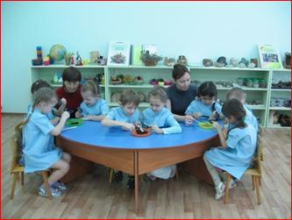
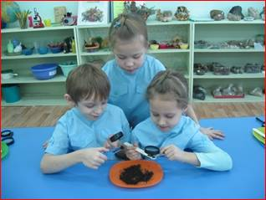
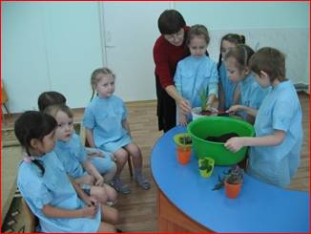
Рисование плакатов
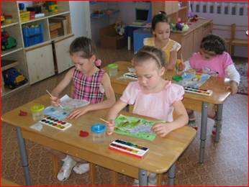
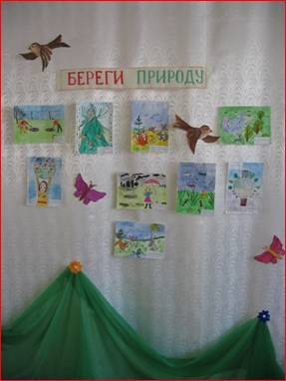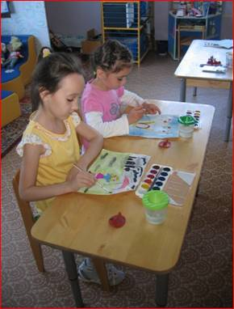
Не загрязняйте природу –
не переверните мир!
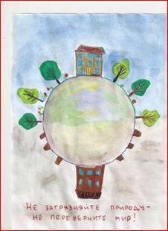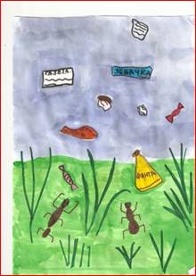
Нагимова Камиля, 7 лет. Анисахарова Регина, 7 лет.
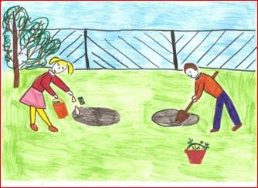
Федосеев Артур, 7 лет.
Красота из мусора
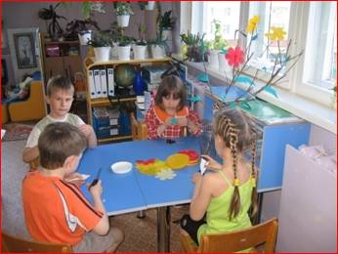
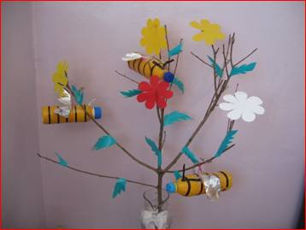
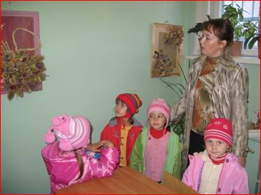
Создание полигона отходов
Весной на общем собрании было принято решение о создании полигона отходов. Выбрав определённое место на экологической тропе нашего детского сада, мы с родителями и детьми выкопали три ямы. В каждую яму сложили мусор и закопали. В первую яму положили древесно-растительный мусор. Во вторую – твёрдые бытовые отходы. В третью яму – пищевые отходы.
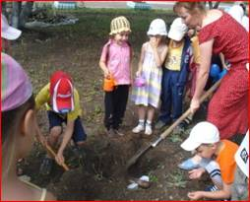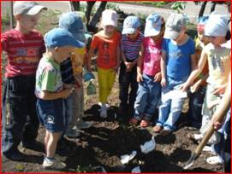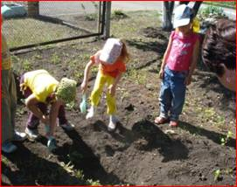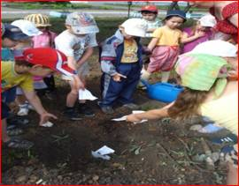
Возле каждого полигона мы установили, изготовленный плотником, забор и прикрепили таблицы с изображением отходов.
Древесно-растительные Бытовые отходы Пищевые отходы
отходы
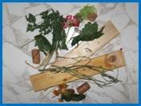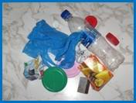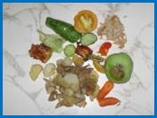
2. Исследовательский этап проводился в течении летнего сезона.
Цель этапа: выяснить на каком полигоне растёт трава, а на каком отсутствует и почему? Всё лето дети ухаживали за полигоном отходов:очищали от мелкого мусора, наблюдали за ростом растений, определяли наличие насекомых или отсутсвие. 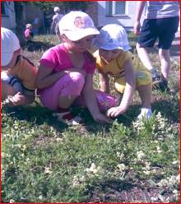 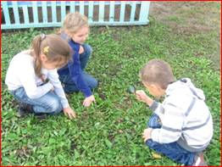
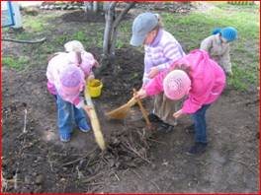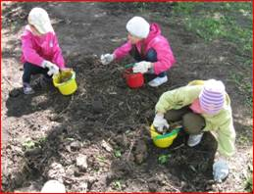
Свои наблюдения дети отмечали в календаре зарисовками. 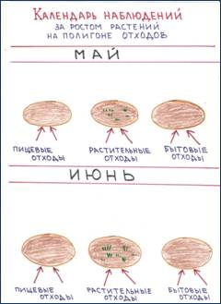 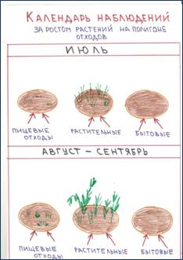
К концу лета дети пришли к выводу: на полигоне с древесно-растительными и пищевыми отходами трава растёт, значит почва на этом месте не повреждена. А на полигоне с бытовыми отходами растительности нет, значит почве нанесён вред.
3.Обобщающий этап. Подведение итогов исследовательской деятельности. Цель этапа: выяснить какие отходы поддаются гниению, а какие нет.
Осенью, раскопав ямы с отходами, дети узнали, что сгнили лишь растительные отходы, а пищевые отходы частично. Именно на этих полигонах трава росла в изобилии. Бытовой мусор остался невредимым. Находясь в земле, бытовые отходы выделяют ядовитые вещества. Почва в местах таких свалок опасна. Вот почему на полигоне с бытовыми отходами трава не растёт. Поэтому необходима правильная утилизация отходов, чтобы сохранить богатство природы нашей Земли.
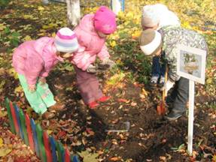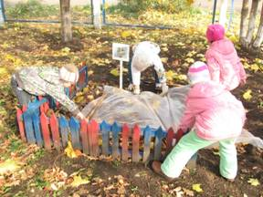
Поздней осенью место, где был сооружён полигон отходов, на зиму укрыли опавшими листьями, ветками, высохшими цветами для образования перегноя. С детьми проводились беседы о перегное: как он образуется, для чего необходим.
В нашем детском саду перегной используется для создания “Альпийской горки”
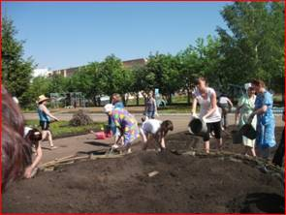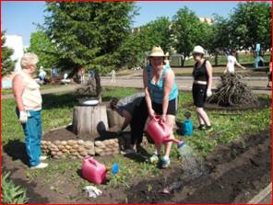
Альпийская горка
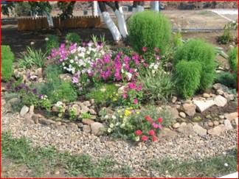
Перегной в виде удорения добавляется в почву цветочных клумб на территории детского сада, применяется и для подкормки комнатных растений в зимнем саду. Его добавляют в почву для посадки овощных и злаковых культур.

В проекте «Полигон отходов» были предусмотрены все формы работы с детьми: работа на занятиях, свободная игра, чтение художественной литературы, трудовая деятельность, практическая работа в лаборатории, взаимодействие с родителями. Все эти формы работы служили достижению одной цели – развитию у детей знаний об объектах, загрязняющих природную среду, о связи человека с природой, формированию гуманного отношения ко всему живому.

